К 30 летнему юбилею со дня образования Федерального казначейства.
О ветеранах отдела № 20 УФК по Курганской области. 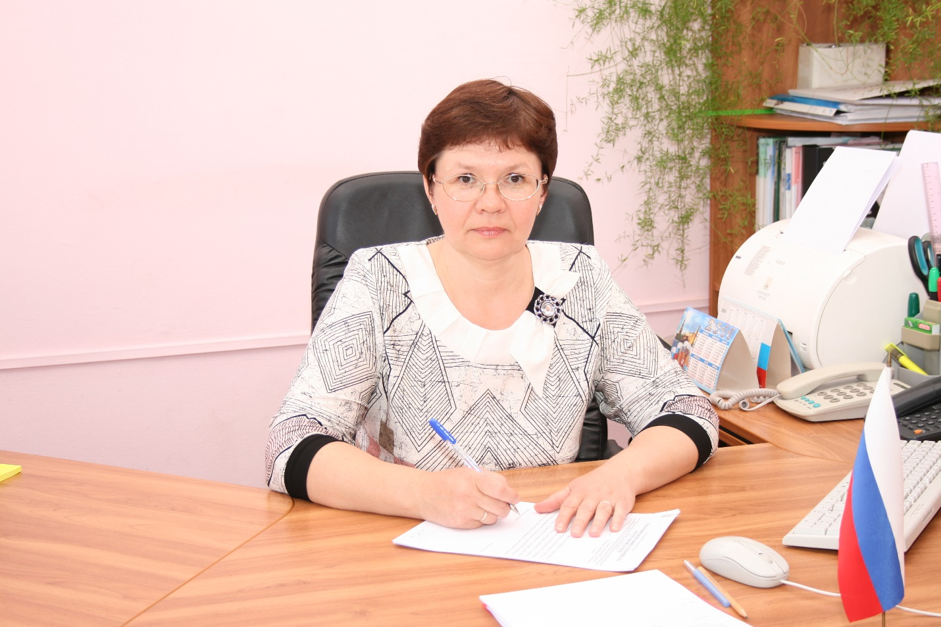
Овчинникова Ольга Николаевна поступила в Отделение по Целинному району в августе 1998 года на должность казначея сектора доходов. Работала в программном комплексе «Казна», занималась распределением и учетом поступающих доходов. Именно в это время спрос с этого сектора был особенно высок, нормативы отчислений должны соблюдаться точно, прогноз доходов нужно было рассчитать с оптимальными погрешностями, а ежедневная работа требовала грамотно, быстро и в срок провести расщепление налогов. В 2005 году, в связи с переводом местных бюджетов на кассовое обслуживание в органы казначейства и изменением функций Отделения, была переведена старшим казначеем в отдел расходов. Это была новая и очень большая по объемам работа. Ольга Николаевна занималась открытием лицевых счетов всех получателей средств местного бюджета и консультировала по возникающим вопросам. В течении 5 лет занималась вопросами кассового обслуживания исполнения местного бюджета, учетом исполнительных документов. В августе 2010 года Приказом Управления Федерального казначейства была назначена руководителем Отделения по Целинному району, возглавив наш дружный коллектив. В работе мобильна, энергична, аккуратна. Пользовалась всегда большим уважением, и доверием у коллектива. Трудовой стаж в органе Федерального казначейства составил 23 года, в январе 2022 года Ольга Николаевна ушла на заслуженный отдых.
Вельматова Тамара Афанасьевна была принята на должность главного бухгалтера в феврале 1994 года. Она провела большую работу по соблюдению учетной политики, организации бухгалтерского учета и осуществлению контроля в целях обеспечения рационального, целевого использования всех видов ресурсов. Зарекомендовала себя как принципиальный, требовательный, отзывчивый человек. Проработала в казначействе более 18 лет.
В августе 1998 года из расчетно-кассового центра пришла работать в отделение Терехина Валентина Ивановна в сектор учета. Работала в двух секторах отделения, всегда была аккуратна в работе, исполнительна. Всегда добивалась результатов в работе не считаясь с личным временем. Работая на различных участках работы, ей приходилось самостоятельно изучать новинки в работе, менялись инструкции, а наработок не было. С годами пришел и опыт работы в бюджетной сфере. Закончила, свою трудовую деятельность в связи с выходом на пенсию, отработав более 9 лет.
В апреле 1996 года была принята на работу Дорофеева Татьяна Петровна- специалист сектора расходов. В секторе работала одна, практически не имея наработанного материала. Новая работа, минимум инструктивного материала, отсутствие программ по расходам, множество проверок требовали от специалиста определенных усилий, знаний, навыков. Татьяна Петровна настойчивый, принципиальный, квалифицированный специалист. Порученный ей участок работы выполнялся всегда с ответственностью и своевременно. Вместе с развитием казначейства росло и крепло ее мастерство в казначейском деле. Проработала в казначействе более 16 лет.
Уважаемые ветераны и сотрудники казначейства, поздравляем с профессиональным праздником! Разрешите сказать огромное спасибо за ваш труд, терпение, профессионализм и желание, не смотря на все трудности, оставаться в этой профессии. От вашего накопленного опыта и ответственного подхода к работе зависит успешное решение многих поставленных задач. Желаем всем крепкого здоровья, больших жизненных удач, плодотворной работы, семейного благополучия, счастья, мира и добра!

